编号：_________0000________
版本：_________1.0_________

<软件工程教学管理系统>

系统设计与实现计划

委托单位: 浙江大学
承办单位: 软工第九组

目录
1. 引言 3
1.1 编写目的 3
1.2 背景 3
A． 项目名称： 3
B． 项目规划： 3
C． 关系结构： 3
1.3 定义 3
1.4 参考资料 3
1. Python: 3
2. Django: 3
3. HTML: 3
2. 总体概述 4
2.1 现有系统描述 4
2.2 存在问题 4
2.3 系统建设目标 4
2.4 需求概述 4
2.5 新系统功能 4
3. 系统设计 5
3.1 总体设计路线 5
3.2 系统用户 8
3.3 系统功能设计 8
3.4 数据结构设计 8
3.5 接口设计 8
3.6 系统安全及性能设计 8
A、 安全设计： 8
B、 性能设计： 9
4. 实现策略 10
4.1 技术策略 10
4.2 安全策略 10
4.3 数据储存策略 10
4.4 系统整合策略 10
5. 运行环境 10
5.1 硬件环境 10
5.2 软件环境 10
5.3 开发环境 10
6. 项目实施 11
6.1 工程实施内容 11
6.2 工程实施计划 11

引言

编写目的
本次软件工程时间的大作业目标，是在电脑web端开发一个基于Python的Django网页框架的软件工程课程网。此产品适用于浙江大学软件工程相关的课程，使课程相关老师与学生可以通过本产品进行课程管理，方便师生进行学术交流以及课程资源共享。
本文档将作为开发过程中所有开发组成员执行开发任务的依据，并在开发过程中进行不断的完善和修改。

背景
- 项目名称：
软件工程课程网
- 项目规划：
提出者：软件需求工程课程老师与软件工程管理课程老师
开发人员：软件需求工程课程第九组
用户：浙江大学软件工程专业师生
网络中心：小组成员建立在PC上的服务器
- 关系结构：
除本地服务器与用户端对接外无另外关系

定义
Python： 是一种面向对象的解释型计算机程序设计语言，由荷兰人Guido van Rossum于1989年发明，第一个公开发行版发行于1991年。

Django：是一个开放源代码的Web应用框架，由Python写成。采用了MT'V的框架模式，即模型M，模板T和视图V。

HTML：超级文本标记语言，是标准通用标记语言下的一个应用，也是一种规范，一种标准，它通过标记符号来标记要显示的网页中的各个部分。

MySQL:⼀个⼩型关系型数据库管理系统。

参考资料
- Python:
https://www.liaoxuefeng.com/wiki/0014316089557264a6b348958f449949df42a6d3a2e542c000
- Django:
http://www.runoob.com/django/django-tutorial.html
- HTML:
http://www.w3school.com.cn/html/index.asp

总体概述

现有系统描述
现如今已然有大量的课程教学网站问世，可以满足大多课程管理的基本功能，如作业的发布、作业下载、作业上传等功能，通知的发布和浏览等功能。

存在问题
已有课程教学网站大多都是各种课程均可适用的教学系统。针对一门大学课程和专门教师开设的教学平台却比较少。且大多课程教学网站都不提供师生之间进行交流的功能，使得教师无法第一时间得知学生所反应的问题。

系统建设目标
本课程教学系统就是专门为软件需求工程和软件工程管理两门及其相关老师开设的一个教学系统。通过本系统，将有利于教师教学和学生学习。

需求概述
教师需求：
发布课程介绍
教师介绍
发布课程资源
发布、点评作业
发布通知
站内消息
友情链接
学生需求：
下载课程资源
查看通知
在线观看视频
友情链接
找回密码
论坛功能
查看教师介绍
作业下载与上传
游客需求：
查看课程介绍
查看教师介绍

新系统功能
专门为浙江大学软件工程相关课程量身定制，提供学生与教师的交流平台。

系统设计

总体设计路线
用户通过浏览器进行基本功能的交互，通过后端程序及与数据库进行交互，对于数据进行管理。基于此，本系统只能在PC端进行实现。
总体功能架构：
主页模块流程图：

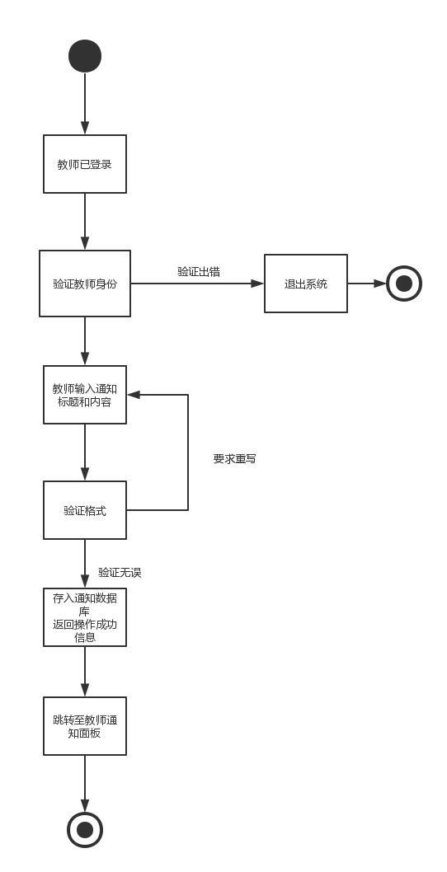
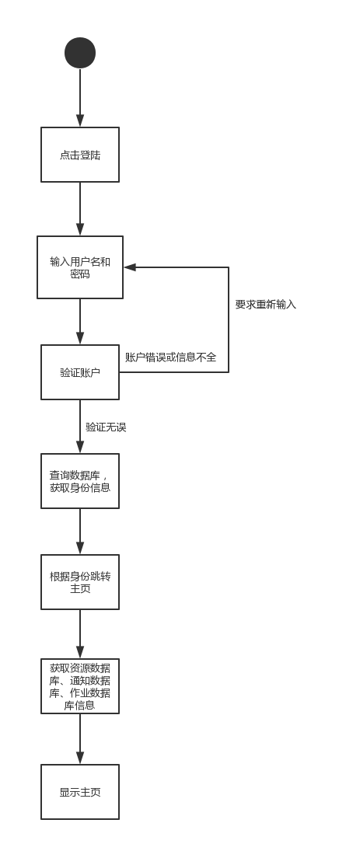

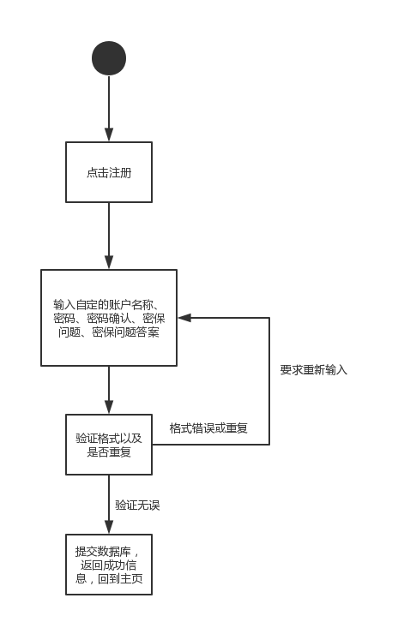
作业模块流程图：
流程图1对应查看作业（老师&学生）
流程图2对应发布作业（老师）
流程图3对应批改作业（老师）
流程图4对应提交作业（学生）
流程图1： 流程图2：
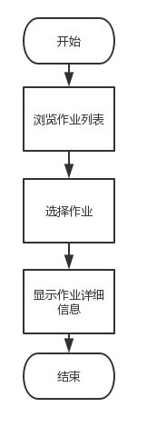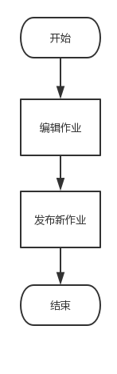

流程图3： 流程图4：
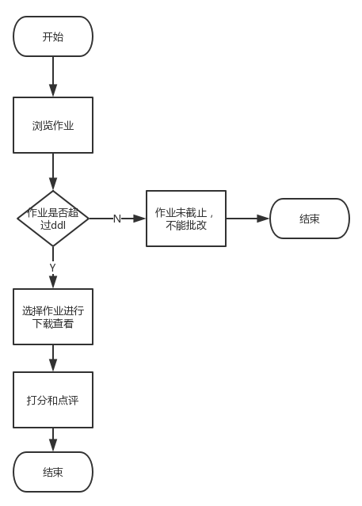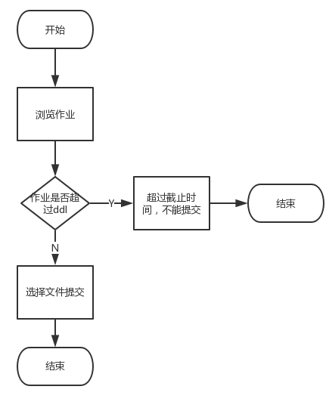
论坛板块：
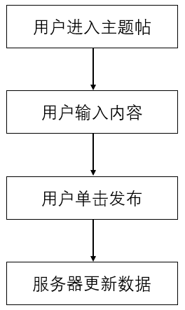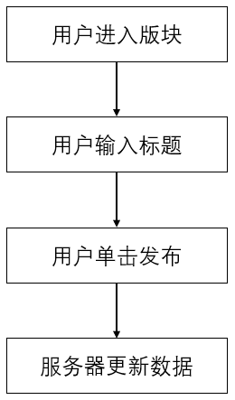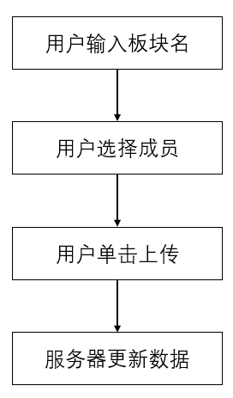
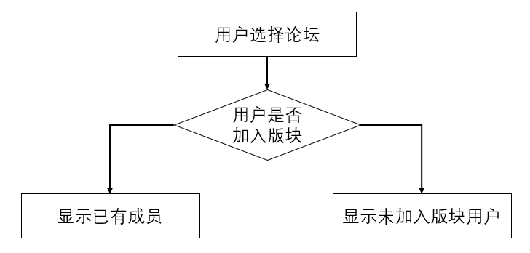

系统用户
用户类别 | 权限
学生 | 注册、登陆、修改信息、下载资源、上传作业、进行论坛模块操作
教师 | 注册、登陆、修改信息、发布通知、上传资源、下载资源、管理资源、发布作业、修改作业、批改作业
游客 | 查看主页内容
管理员 | 对所有数据的修改

系统功能设计
功能 | 简述
注册 | 用户信息注册
信息修改 | 用户个人信息修改
发布通知 | 在主页发布相关通知
查看论坛 | 查看存在的论坛
创建板块 | 创建新的论坛板块
发布主题帖 | 发布论坛板块主题帖
发言 | 在论坛板块中进行回复
发布作业 | 发布新的作业
修改作业 | 修改现有发布作业的相关内容
上传作业 | 上传新的作业
上传资源 | 上传新的资源
下载资源 | 下载已有的作业
管理资源 | 管理当前资源的相关内容，比如是否可见，能否下载

数据结构设计
本模块内容详见数据库设计文档。

接口设计
外部接口设计：chrome浏览器

系统安全及性能设计
- 安全设计：
  - 客户端
用户信息不被窃取
  - 服务器
用户信息、文件信息不被窃取
传输过程不被中断
- 性能设计：
  - 客户端大小限制（逻辑层与NFC）
  - 服务端大小限制（数据库）

实现策略

技术策略
面向对象开发语言：Python
网页开发框架：Django
前端网页设计：HTML

安全策略
无安全策略

数据储存策略
MySQL数据库储存

系统整合策略
通过前端html的form标签与后端进行数据交流。并通过Django框架实现整合。

运行环境

硬件环境
可以运行浏览器的计算机主机

软件环境
操作系统：windows10
浏览器：chrome

开发环境
数据库：MySQL
开发平台：Pycharm

项目实施

工程实施内容
功能分类 | 模块 | 开发内容
用户注册 | 用户 | 用户数据库
用户登录 | 用户 | 用户数据库
发布通知 | 用户 | 通知数据库
创建版块 | 论坛 | 论坛数据库
创建主题 | 论坛 | 论坛数据库
创建发言 | 论坛 | 论坛数据库
发布作业 | 作业 | 作业数据库
提交作业 | 作业 | 作业数据库
批改作业 | 作业 | 作业数据库
点评作业 | 作业 | 作业数据库
上传资源 | 资源 | 资源数据库
下载资源 | 资源 | 资源数据库

工程实施计划
分工 | 人员 | 开始时间 | 截止时间 | 所需资源
可行性分析报告 | 全体 |  | 秋5周
项目章程 | 全体 |  | 秋6周
总体项目计划 | 全体 |  | 秋6周
需求开发计划 | 全体 |  | 秋6周
需求规格说明书 | 全体 |  | 冬3周
系统设计计划 | 全体 |  | 冬6周
需求变更 | 全体 |  | 冬6周 | 教师参与
概要设计计划 | 全体 |  | 冬6周
质量保证计划 | 全体 |  | 冬6周
编码实现 | 全体 |  | 冬7周
测试计划 | 全体 |  | 冬8周
测试 | 全体 |  | 冬8周
测试报告 | 全体 |  | 冬8周
项目部署计划 | 全体 |  | 冬8周
培训计划 | 全体 |  | 冬8周
系统维护计划 | 全体 |  | 冬8周
项目总结报告 | 全体
项目答辩 | 全体 |  |  | 教师参与

